Projekat unapre|ewa sistema kvaliteta finansiran od strane Ministarstva za nauku i tehnologiju Republike Srbije
(Znak  Instituta) | (Naziv Instituta i adresa)

SISTEM  UPRAVQAWA KVALITETOM |  |  | Oznaka: |  | Q2.01.01
Strana/
ukupno strana:
Naziv dokumenta: |  |  | Izdawe broj:  Nacrt |  | Datum usvajawa:
POSTUPAK PREISPITIVAWA SISTEMA KVALITETA |  |  | Oznaka kopije:
Sadr`aj:
- SVRHA
- PODRU^JE PRIMENE
- OZNAKE, SKRA]ENICE I DEFINICIJE
- VEZE SA DRUGIM DOKUMENTIMA
- OPIS RADA
- ODGOVORNOST I OVLA[]EWA
- PREGLED ZAPISA
- PRILOZI

 | IZRADIO | PREGLEDAO |  | ODOBRIO
Funkcija
Ime i prezime
Potpis
Obrazac: Q4.05.03 - Izdawe 1

SVRHA
Postupak ima za ciq da defini{e redosled aktivnosti i odgovornosti pri preispitivawu sistema kvaliteta od strane rukovodstva sa izvr{nom odgovorno{}u (u daqem tekstu: rukovodstvo).

PODRU^JE PRIMENE
Postupak se primewuje u slu~aju preispitivawa sistema kvaliteta od strane rukovodstva i obavezuju}i je za sve u~esnike u tom procesu.

OZNAKE, SKRA]ENICE I DEFINICIJE
OJ: organizaciona jedinica u kojoj se ~uvaju i izdaju dokumenti sistema kvaliteta
Preispitivawe sistema kvaliteta: Zvani~no vredovawe stawa i adekvatnosti sistema kvaliteta u odnosu na politiku kvaliteta i ciqeve, koje vr{i najvi{e rukovodstvo.

VEZE SA DRUGIM DOKUMENTIMA
- Politika i ciqevi kvaliteta
- JUS ISO 9001:1996 (S); zahtev 4.1.3
- JUS ISO 9004-1:1994; smernica 5.5
- JUS ISO 9000-2:1994; smernica 4.1.2.4
- Q2.05.01 - Postupak za upravqawe dokumentima sistema kvaliteta
- Q2.14.01 - Postupak za sprovo|ewe korektivnih i preventivnih mera
- Q2.17.01 - Postupak interne provere kvaliteta

OPIS rada
Presipitivawem sistema kvaliteta dobijaju se saznawa o:
- ostvarenosti nivoa kvaliteta u odnosu na:
- zahteve i o~ekivawa korisnika,
- poslovnu orjentaciju i
- usvojenu politiku i ciqeve kvaliteta,
- procesima rada koji nisu definisani i ~iji postupci nisu dokumentovani,
- uzrocima pojava neusagla{enosti i reklamacija,
- ostvarenosti mera predvi|enih prethodnim preispitivawem,
- uticaju ostvarenog kvaliteta na konkurentnost u okru`ewu i
- potrebama za korektivnim i preventivnim merama,
u ciqu smawewa rizika poslovawa i ostvarewa boqih poslovnih rezultata.
Preispitivawe sistema kvaliteta, vr{i se:
- svakodnevno kroz primenu politike i ciqeva kvaliteta,
- periodi~no, jedan put godi{we, u skladu sa ovim postupkom i
- vanredno, ako je do{lo do:
- velikih neusagla{enosti u primeni sistema kvaliteta,
- ozbiqnih primedbi korisnika i
- iznenadnih poreme}aja na tr`i{tu i u okru`ewu.
Ta~ne termine preispitivawa sistema kvaliteta, na predlog Predstavnika rukovodstva za kvalitet, odre|uje Direktor instituta.

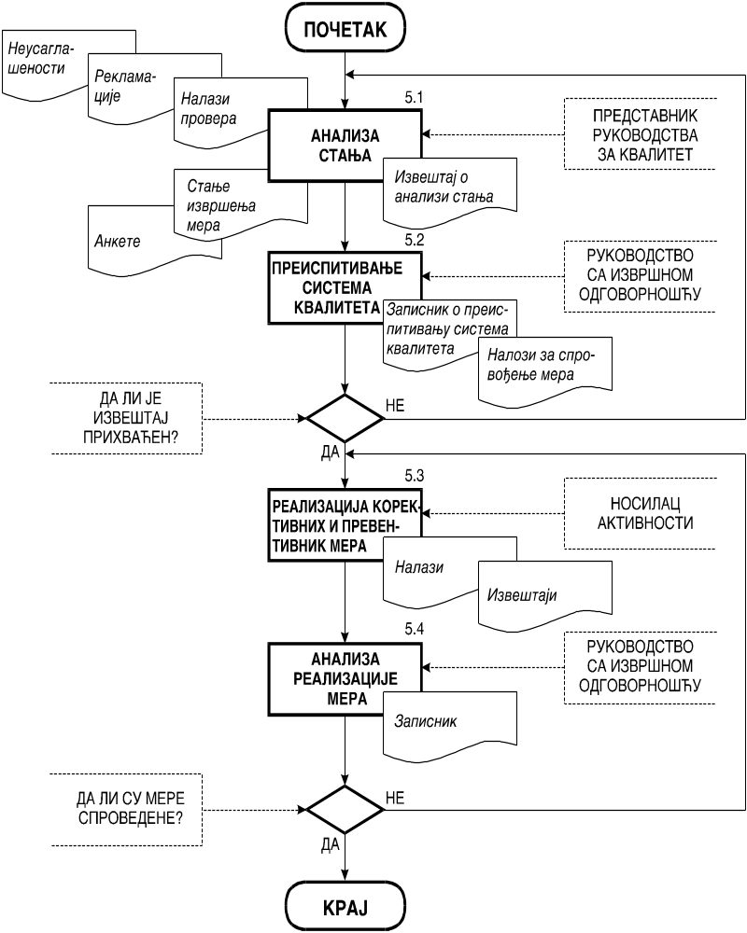
Slika 1: Dijagram toka preispitivawa sistema kvaliteta

Postupak preispitivawa obuhvata aktivnosti:
- analize stawa,
- preispitivawa sistema kvaliteta,
- realizacije prihva}enih mera i
- analize realizacije mera,
prikazane dijagramom toka na slici 1 i opisane u nastavku.

Analiza stawa
Na osnovu:
- otkrivenih neusagla{enosti,
- reklamacija korisnika,
- nalaza internih i eksternih provera,
- stawa izvr{ewa korektivnih i preventivnih mera zahtevanih:
- prethodnim preispitivawem,
- proverama (internom i eksternom) i
- otklawawem uzroka pojava neusagla{enosti i reklamacija i
- anketa korisnika proizvoda i/ili usluga
predstavnik rukovodstva za kvalitet vr{i analizu stawa u odnosu na usvojenu politiku i ciqeve kvaliteta, poslovnu orjentaciju i zahteve i o~ekivawa korisnika. Rezultat analize stawa je izve{taj, oblikovan u slobodnoj formi (preporu~uje se kori{}ewe obrasca Q4.00.00, prilog 6 uputstva Q3.05.01), koji u zakqu~ku daje predloge potrebnih korektivnih i preventivnih mera.
Pored op{tih podataka (kada je izve{taj ura|en, ko ga je uradio, list / listova, kome se dostavqa), izve{taj obavezno sadr`i:
- za koji period se odnosi izve{taj,
- na osnovu kojih podloga se vr{i analiza (po potrebi se podloge daju kao predlog izve{taju),
- analizu stawa i
- predlog potrebnih korektivnih i preventivnih mera.

Preispitivawe sistema kvaliteta
Na sednici Rukovodstva, na osnovu izve{taja, se vr{i preispitivawe sistema kvaliteta, nakon koga se donose zakqu~ci koji obuhvataju potrebne korektivne i preventivne mere. Za svaku meru se odre|uju nosioci (po potrebi timovi), resursi i rokovi.
Pored op{tih podataka (kada i gde je odr`ana sednica, ko je bio prisutan, ko je predsedavao, list/listova, kome se zapisnik prosle|uje, dnevni red) zapisnik sa sednice obavezno sadr`i:
- zakqu~ke i mere koje treba sprovesti,
- ko su nosioci aktivnosti po pojedinim merama,
- na~in obezbe|ivawa resursa,
- rokove realizacije i
- na~in pra}ewa realizacije aktivnosti.

Realizacija mera
Nosioci zadatka, u datom roku i uz podr{ku resursa, realizuju pojedine aktivnosti predvi|ene korektivnim i preventivnim merama (prema postupku Q2.14.01).
Realizaciju zakqu~aka i realizaciju predvi|enih mera prati Predstavnik rukovodstva za kvalitet, li~nim uvidom, analizama, a po potrebi i organizovawem internih provera (prema postupku Q2.17.01). O sprovedenosti zakqu~aka, odnosno realizaciji mera sa~iwavaju se nalazi i/ili izve{taji koje analizira Rukovodstvo.

Analiza realizacije mera
Na osnovu nalaza i/ili izve{taja o realizaciji mera (prema postupcima Q2.14.01 i Q2.17.01) na redovnim sednicama Rukovodstva donose se zakqu~ci koji su definisani u zapisniku sa sednice (preporu~uje se kori}{ewe obrasca Q4.00.00 prilog 6 uputstva Q3.05.01).

ODGOVORNOST I OVLA[]EWA
Sva lica koja u~estvuju u preispitivawu sistema kvaliteta se moraju pridr`avati postupka. Za kontrolu primene postupka ovla{}en je Direktor Instituta. Nadle`nosti u~esnika za realizaciju aktivnosti postupka date su u matrici u tabeli 1.
Tabela 1
U~esnik  Br. Aktivnost |  | Predstavnik rukovodstva za kvalitet | Direktor instituta | Nosilac aktivnosti | Rukovodilac OJ
5.1 | Analiza stawa | O | I | - | -
5.2 | Preispitivawe sistema kvaliteta | U | O | I | U
5.3 | Realizacija mera | U | I | O | -
5.4 | Analiza realizacije mera | U | O | I | U
Oznake: O - Odgovoran; U - U~estvuje; I - Informisan

PREGLED ZAPISA
U ovom postupku, kao rezultat sprovedenih aktivnosti, nastaju slede}i zapisi:
- Materijali za preispitivawe sistema kvaliteta (ukqu~uju}i i izve{taj o analizi stawa),
- Zapisnik sa sednice Rukovodstva, na kome je vr{eno preispitivawe sistema kvaliteta,
- Nalazi za sprovo|ewe mere po zakqu~cima Rukovodstva o preispitivawu sistema kvaliteta i
- Nalazi i/ili izve{taji o sprovedenim merama i zakqu~ci Rukovodtsva po tom osnovu.
Svi zapisi o preispitivawu se ~uvaju {est godina u Organizacionoj jedinici u kojoj se ~uvaju i izdaju dokumenti sistema kvaliteta (prema postupku Q2.05.01). Oni predstavqaju poslovnu tajnu i po odobrewu Direktora instituta se mogu, u celosti ili delom, prikazati partnerima i/ili proveriva~ima sistema kvaliteta. Odgovoran za ~uvawe zapisa je predstavnik rukovodstva odgovoran za kvalitet ili organizaciona jedinica koju on odredi.

pRILOZI
Postupak ne sadr`i priloge.

